Dotkněte se inovací CZ.1.07/1.3.00/51.00

Naše škola dostala nabídku získat tablety pro učitele, popř. využít je do výuky pro žáky. Použití této moderní technologie jsem jenom přivítala. Nebudu muset dětem nosit do učebny množství materiálu v podobě knih a papírů. Informace si budou zjišťovat přímo z tabletů, popř. internetu.
Rozhodla jsem se zúčastnit akce, na základě které mi byl jeden tablet přidělen. Využila jsem příležitost a použila jsem znalosti získané na školení.
Ze stránek www.dumy.cz jsem si vyhledala Germain Dialogs (Zdroje: http://apps.microsoft.com/windows/cs-cz/app/e7858376-ee41-4908-ac66-ea42fa52a18b ). Jedná se o materiál, kde najdeme "kartičky" rozřazené do několika skupin (pozdravy, přání, pokyny apod.)

Využila jsem toho, že děti se již několik let učí anglický jazyk a není tedy pro ně problém, zvládnout tato témata v angličtině. Pro opakování jsem zvolila téma "pozdravy" (ukázka č. 1).
Zvolili jsme kartičku, objevil se výraz v jazyce anglickém, děti ho převedly do němčiny (ukázka č.2).

Ukázka č. 1:

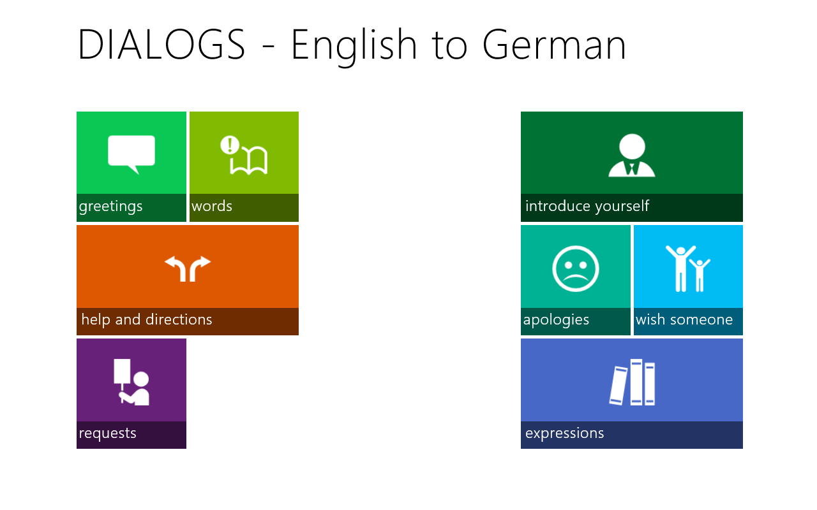
Děti práce bavila. Neměly pocit neúspěšnosti, protože alespoň ta anglická část jim byla známá.
V další fázi jsme se poprvé seznámili s otázkami, které nám mohou být položeny, pokud jsme se s někým seznámili poprvé. (Jak se jmenuješ? Odkud jsi? apod.) Samozřejmostí jsou i reakce na ně.

ukázka č. 2:

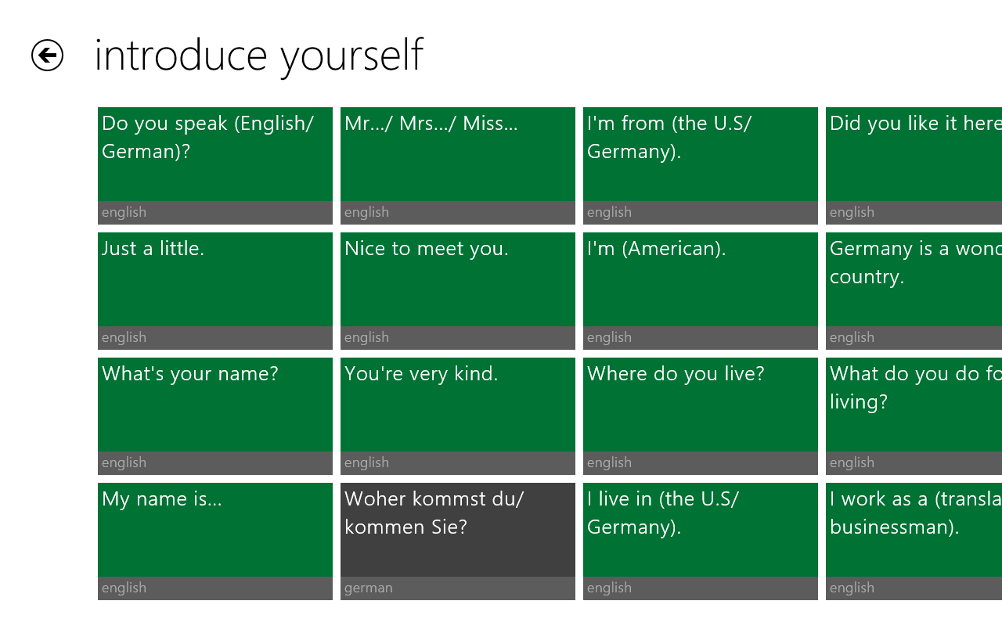
Propojení obou jazyků bylo přínosné. Nebylo třeba do hodiny implementovat český jazyk. Výuka sice nebyla "einsprachig", ale češtině jsme se vyhnuli.

